PRZEMYSŁ
Struktura przemysłu
Ciężki | Lekki
- Nastawiony na produkcję maszyn i urządzeń oraz półproduktów do dalszego wykorzystania  - Produkcja zazwyczaj przeznaczona dla innych branży przemysłowych | - Część przemysłu przetwórczego  - Nastawiony na produkcję artykułów konsumpcyjnych dla odbiorców indywidualnych (konsumentów) na masową skalę, często z wykorzystaniem  Półproduktów z przemysłu ciężkiego i rolnictwa
- Gałęzie:  - Zbrojeniowy  - Stoczniowy  - Chemiczny (Naftowy, Rafineryjny)  - Mineralny  - Elektromaszynowy  - Energetyczny  - Metalurgiczny  - Mineralny | - Gałęzie:  - Włókienniczy  - Odzieżowy  - Skórzany  - Spożywczy  - Paszowy  - Farmaceutyczny  - Szklany  - Ceramiczny

- Czynniki lokalizacji przemysłu:

Przyrodnicze | Pozaprzyrodnicze
- Ukształtowanie terenu  - Baza surowca  - Klimat  - Warunki wodne  - Czynniki ekologiczne | Techniczno-ekonomiczne Społeczno-polityczne  - Rynek zbytu - Zasoby pracy i kapitał ludzki - Zaplecze naukowo-badawcze - Baza energetyczna - Infrastruktura techniczna - Korzyści i niekorzyści aglomeracji - Polityka państwa - Czynniki strategiczne (wojskowe) - Czynniki behawioralne (upodobania inwestorów) - Infrastruktura społeczna i inne czynniki społeczne
- Czego dotyczy polityka państwa w tym kontekście:
- Napływ kapitału z zagranicy
- Ulgi podatkowe dla inwestorów
- Barier i ograniczeń celnych
- Budowy infrastruktury technicznej
- Plany zagospodarowania terenu, uwzględniające przeznaczenie terenów pod inwestycje
- Polityka rynków
- Branże dla których szczególnie ważna jest bliskość rynku zbytu:
- Zakłady produkujące dobra nietrwałe czy uciążliwe w transporcie
- Branże zaspokajające codzienne, podstawowe potrzeby ludzi
- Zakłady o dużym udziale eksportu (położenie w pobliżu zagranicznych rynków zbytu – lokacje przy granicach lub w portach)
- Zasoby pracy:
- Pracownicy bez wymaganych wysokich kwalifikacji
- Głównie pracochłonny przemysł: odzieżowy, meblarski, maszynowy
- Kapitał ludzki:
- Kwalifikacje pracowników:
  - Zdolności miękkie
  - Wykształcenie
  - Doświadczenie
- Gałęzie przemysłu:
  - High – tech:
    - Elektryczny
    - Motoryzacyjny
    - Komputerowy
    - Zbrojeniowy
    - Precyzyjny
    - Farmaceutyczny
Zmiany w przemyśle na świecie
Industrializacja – Gwałtowne zwiększenie się udziału przemysłu w PKB:
- Rozpoczęła się od rewolucji przemysłowej i wynalezienia maszyny parowej
Deindustrializacja – Odchodzenie od pracy w przemyśle na rzecz usług
Relokacja przemysłu – Przenoszenie się produkcji z rozwiniętych krajów do krajów o taniej, wykfalifikowanej sile roboczej (najczęściej kraje rozwijające się)
Reindustrializacja – Powrót przemysłu (tym razem high - tech) do krajów rozwiniętych
Energetyka
Odnawialna | Nieodnawialna
- Turbiny wiatrowe  - Energia z ruchów wody (Pływy, Fale, Elektrownie wodne)  - Energia słoneczna  - Źródła geotermalne | - Jądrowa  - Cieplna  - Ropa naftowa  - Węgiel  - Gaz ziemny

Węgiel kamienny
- Paliwo stałe
- Skała osadowa powstała z biomasy
- Pod wpływem ciepła, ciśnienia i braku powietrza
- Im starszy tym więcej w nim węgla pierwiastkowego
- Zawiera do 98% węgla pierwiastkowego
- Liderzy w produkcji:
- Chiny
- Indie
- USA
- Indonezja
- Australia
Węgiel brunatny
- Paliwo stałe
- Zawiera do 70% węgla pierwiastkowego
- Kruchy (nieopłacalny transport)
- Stosowany w elektrowniach blisko bazy surowcowej
- Liderzy w produkcji:
- Chiny
- Niemcy
- Rosja
- Australia
- Polska
Ropa naftowa
- Paliwo ciekłe
- Baryłka ropy naftowej jest jednostką standardową (42 galony)
- Liderzy w produkcji:
- USA
- Arabia Saudyjska
- Rosja
- Kanada
- Irak
Gaz ziemny
- Mieszanina lotnych węglowodorów
- Towarzyszący ropie – gaz mokry
- Nie towarzyszący ropie – gaz suchy
- Służy do produkcji energii elektrycznej oraz półproduktów dla przemysłu chemicznego
- Liderzy w produkcji:
- USA
- Rosja
- Iran
- Chiny
- Kanada
- Katar
Uran
- Występuje w skałach magmowych
- Kaloryczność 1kg uranu = 2,5 tyś. Ton węgla = 1.8 ton produktów naftowych
- Wchodzi w skład minerałów i skał, które jako ostatnie krystalizują z magmy
- Liderzy w produkcji:
- Kazachstan
- Kanada
- Namibia
- Australia
- Uzbekistan
Energia wiatrowa
- Uzyskiwana na obszarach o odpowiedniej cyrkulacji powietrza np.:
  - Obszary górskie
  - Wybrzeża i obszary morskie
- Mniejsza emisja gazów
- Uniezależnianie się od innych państwa
Zalety | Wady
- Wydajna przestrzennie  - Duża produkcja energii w stosunku do innych OZE | - Zależność od pogody  - Duże koszty wejścia  - Duże koszty eksploatacji
- Liderzy w produkcji energii:
- Chiny
- USA
- Niemcy
- Indie
- Brazylia
Energia słoneczna
- Przetwarzanie promieniowania słonecznego
- Elektrownie helioelektryczne i heliotermiczne
- Najbardziej wydajne do budowy takich elektrowni są zbocza gór i strefy między zwrotnikami
- Liderzy w produkcji energii:
- Chiny
- USA
- Japonia
- Indie
- Niemcy
Energia wodna
- Najintensywniej pozyskiwana energia spośród surowców odnawialnych
- Pierwsza hydroelektrownia – XIX w. Londyn
  - Polska – 1910 r.
- Elektrownie – przepływ lub spadek wody
  - Przepływowe
  - Zbiornikowe
    - Zaporowe
    - Szczytowo-pompowe
Zalety | Wady
- Duża opłacalność | - Ograniczenia geograficzne  - Hałas  - Duże koszty wybudowania elektrowni  - Konieczność przesiedlenia ludności  - Zależność od opadów atmosferycznych
- Liderzy w produkcji energii:
- Chiny
- Brazylia
- Kanada
- USA
- Indie
- Norwegia
Energia geotermalna
- Wykorzystanie energii cieplnej skał, wody, i gruntu znajdującego się pod powierzchnią
- Stopień geotermiczny – Odległość w metrach, mierzona pionowo w głąb ziemi odpowiadająca wzrostowi temperatury o 1^{O}C
  - Średnia na świecie to 33m
  - Średnia w Polsce to 47m
  - Na półwyspie kolskim 120m
- Liderzy w produkcji energii:
- USA
- Indonezja
- Filipiny
- Turcja
- Nowa Zelandia
Biomasa
- Drewno, jako odpad z przemysłu drzewnego
- Słoma i siano
- Odpady z celulozy i papiernictwa
- Organiczne odpady w postaci słodu
- Biogazy pochodzące z wysypisk czy obornika
- Biopaliwa płynne, a w tym oleje roślinne
- Energia najczęściej pozyskiwana ze spalania biomasy stałej
High – Tech
- Czynniki lokalizacyjne:
- Centra naukowe i zaplecze naukowo-badawcze
- Kapitał i wykfalifikowana siła robocza
- Walory krajobrazowe i środowiskowe
- Sąsiedztwo firm o podobnym profilu działalności
Klaster – Specyficzna form koncentracji przemysłu zakładów działających w pokrewnych dziedzinach
Parki technologiczne
- To zarządzane przez specjalistów organizacje promujące rozwój innowacji i konkurencyjności
- Tworzą je przedsiębiorstwa działające w oparciu o innowacyjne rozwiązania
- Większość parków technologicznych znajduje się w sąsiedztwie uczelni wyższych
Technopolie
Technopolia – Obszar lub miasto, którego rozwój oparty jest na tworzeniu i sprzedaży zaawansowanych technologii
Faza masowej produkcji
- Fabryki wyrobów zaawansowanych technologii – W krajach zasobnych w tanią siłę, wykfalifikowaną roboczą
- Ze względu na:
- Niskie koszty pracy
Faza innowacji
- Opracowywanie nowych koncepcji technologicznych i testowanie produktów
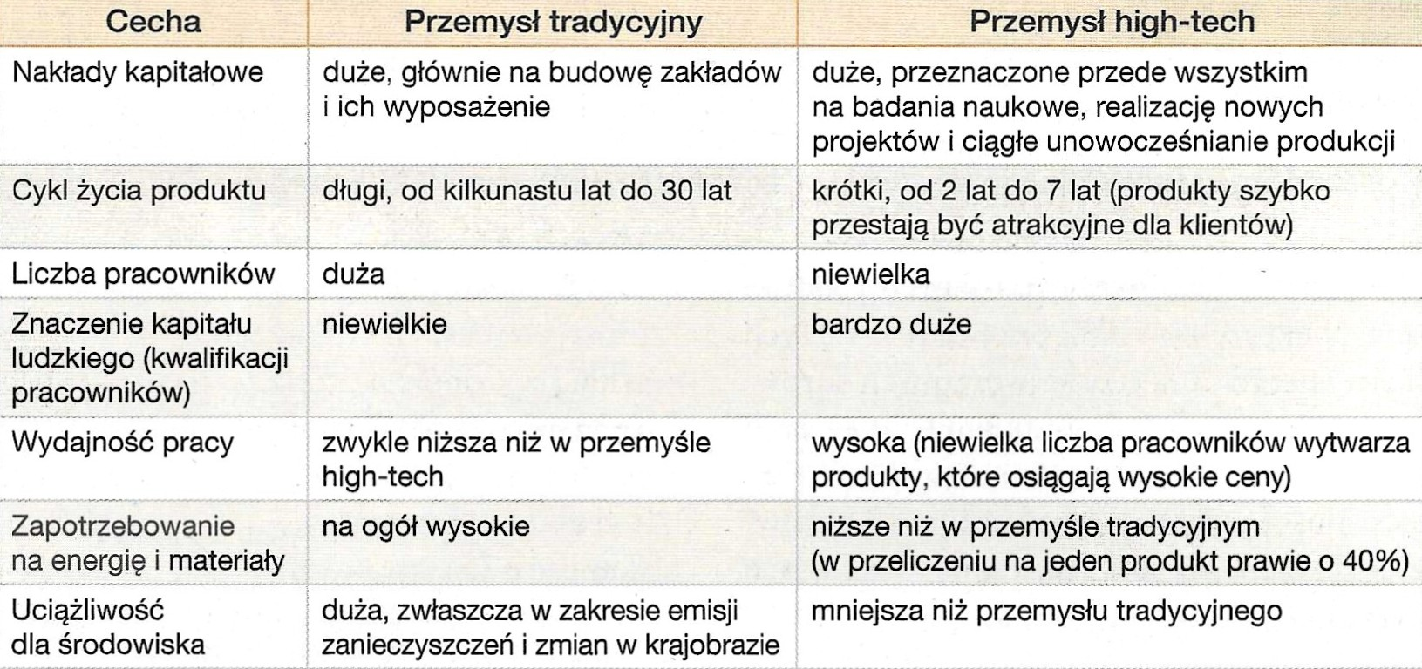
Źródło: Nowa Era, NOWE Oblicza geografii 2

Źródło informacji: Nowa Era, NOWE Oblicza geografii 2

